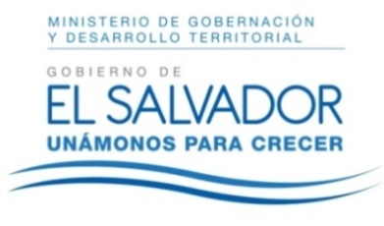
MINISTERIO DE GOBERNACIÓN Y DESARROLLOTERRITORIAL
REPÚBLICA DE EL SALVADOR, AMÉRICA CENTRAL

RESOLUCIÓN NÚMERO OCHENTA Y SEIS, NÚMERO CORRELATIVO MIGOBDT-2018-0086. UNIDAD DE ACCESO A LA INFORMACIÓN DEL MINISTERIO DE GOBERNACIÓN Y DESARROLLO TERRITORIAL. San Salvador, a las nueve horas y cuarenta minutos del día treinta y uno de mayo del año dos mil dieciocho. CONSIDERANDO: I. Que habiéndose presentado solicitud a la Unidad de Acceso a la Información de esta Secretaria de Estado por el señor ------------------------------------------------, el día veinticuatro del mes de mayo del presente año. En la cual requiere: Cuantas asociaciones y fundaciones sin fines de lucro, existen en el departamento de Santa Ana. II. Que la referida solicitud cumple con todos los requisitos establecidos en el artículo 66 de la Ley de Acceso a la Información Pública (LAIP). III. Por lo que se trasladó la solicitud, conforme al Art. 70 de la Ley de Acceso a la Información Pública, al Registro de Asociaciones y Fundaciones Sin Fines de Lucro de este Ministerio, remite la siguiente información: “Total de Asociaciones del Departamento de Santa Ana son: 116. Total de Fundaciones del Departamento de Santa Ana son: 29” POR TANTO, conforme a los Art. 86 inc. 3° de la Constitución y Arts. 2, 7, 9, 50, 62 y 72 de la Ley de Acceso a la Información Pública, esta dependencia, RESUELVE: 1° CONCEDER el acceso a la información solicitada. 2° Remítase la presente por medio señalada para tal efecto. NOTIFÍQUESE.

LICDA. JENNI VANESSA QUINTANILLA GARCÍA
OFICIAL DE INFORMACIÓN AD-HONOREM

